57118130

王嘉麟

任务一

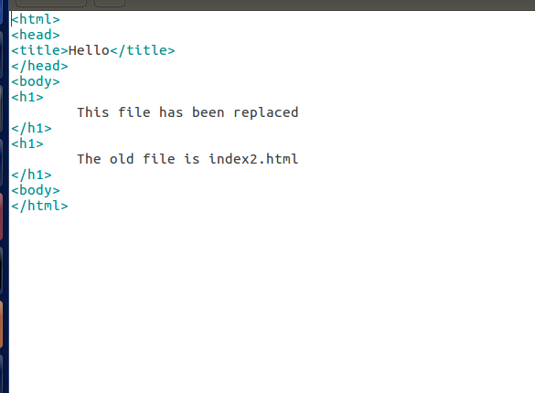

将原本文件替换为以上代码，然后用浏览器打开如下

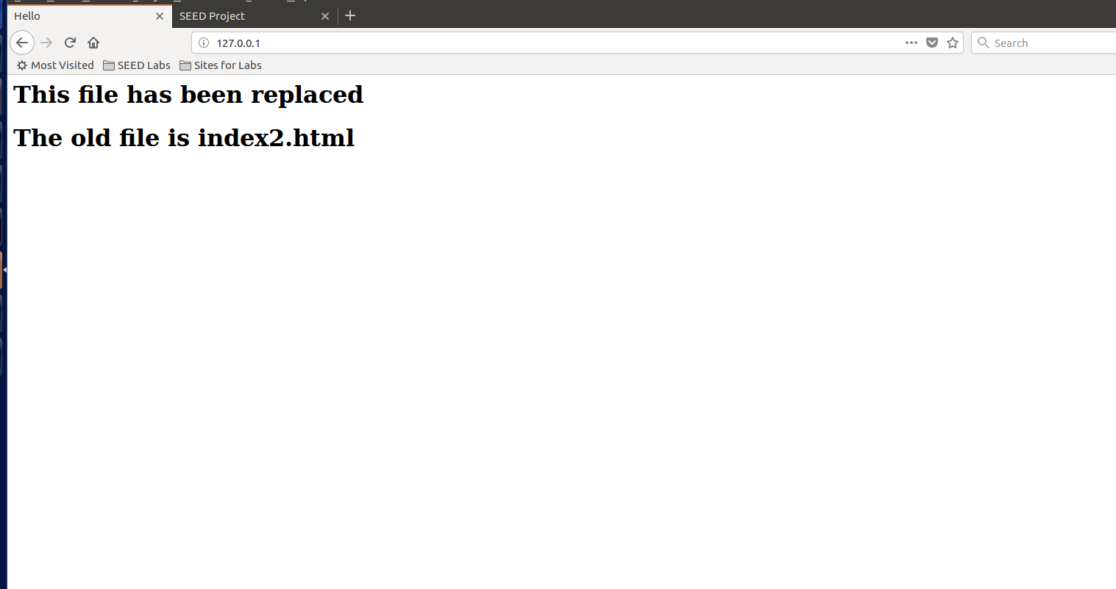

任务二：

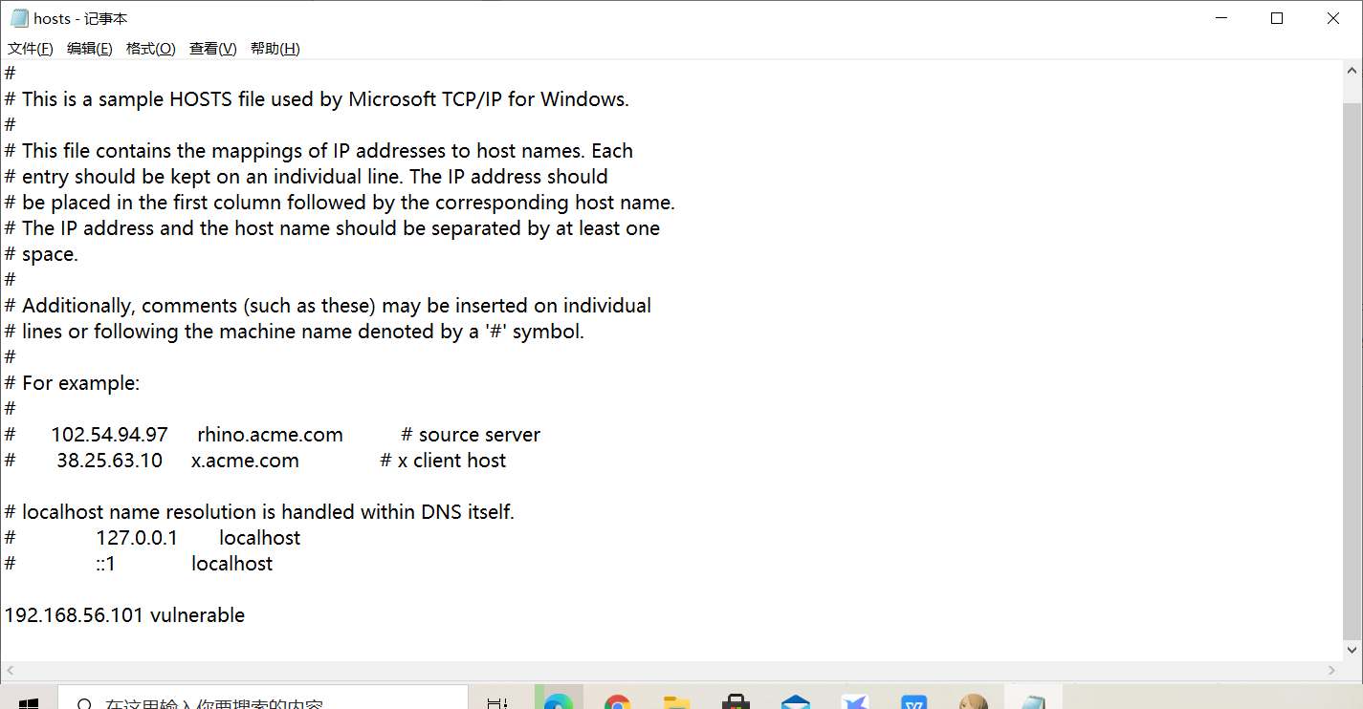

任务三：

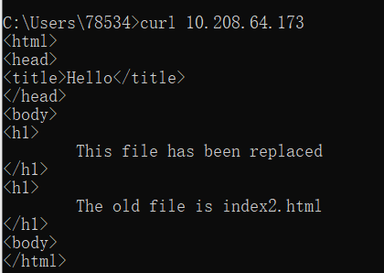

如将虚拟机设置为桥接模式，在校园网下不能获得ipv4地址，在图形化界面分配静态ip，需要与物理机处于同一个网段，网关需设置和物理机一样，成功执行，但任然不能上网。

设置为host-only模式,则容易很多

任务三：

编写Python代码如下

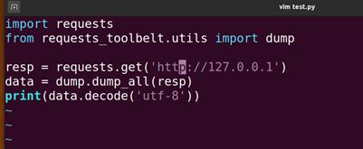

运行之，得到

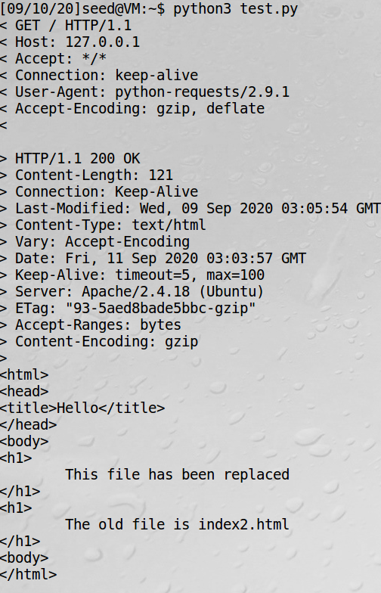

成功显示html内容

任务四：

更改hosts文件配置后，编译运行代码成功

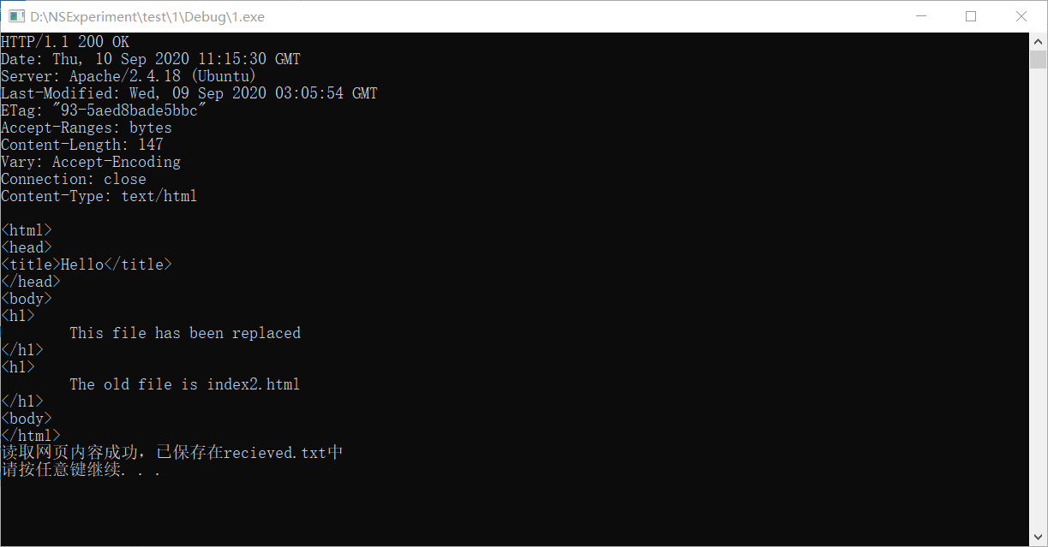任务四

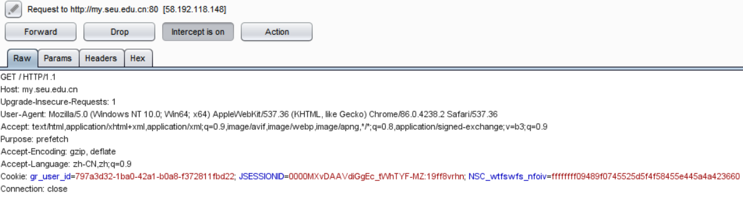

任务五

进入网站，打开拦截，点击发送验证码没有反应，截图如下

